Муниципальное дошкольное образовательное учреждение
«МДОУ детский сад № 21»

Консультация для родителей детей раннего возраста

«Мама, расскажи мне сказку»

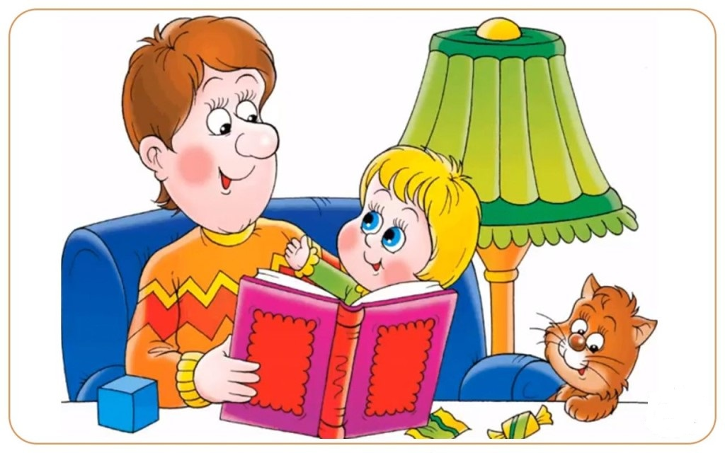

Подготовила Е.А. Юсупова

Март,2021 г.
С удивительным педагогическим талантом ведет народ ребенка от игровых потешек к сложным поэтическим образам сказок; от строк забавляющих, успокаивающих к ситуациям, требующим от маленького слушателя напряжения всех душевных сил.
Стремясь пробудить в детях лучшие чувства, уберечь их от черствости, эгоизма, равнодушия, народ сказочно рисовал борьбу могущественных сил зла с силой добра, представленной чаше всего в образе обыкновенного человека.
А чтобы закалить душевные силы ребенка и вселить в него уверенность в неизбежности победы добра над злом, сказки рассказывали, как трудна эта борьба и как мужество, стойкость и преданность обязательно побеждают зло.
Тем же целям нравственного воспитания служат и сказки, в которых осмеиваются такие человеческие пороки, как злобность, заносчивость, жадность, трусость, глупость.
Но как ни выразительны сами по себе художественные средства сказок, много зависит и от того, как они будут прочитаны, насколько глубоким окажется проникновение рассказчика в текст, насколько выразительно донесет он образы персонажей, передаст и моральную направленность, и остроту ситуаций, и свое отношение к событиям. Дети чутко реагируют на интонацию, мимику, жест.
Больше всего удается взволновать детей, захватить их воображение, рассказывая так, словно сам был участником событий. Эмоциональность рассказчика, его выразительность, умение использовать образность языка сказки настолько остро воспринимается детьми, что они слушают, боясь пропустить хоть одно слово.
Ребенок мысленно участвует во всех перипетиях сказки, глубоко переживает чувства, волнующие ее персонажей.
Однако рассказчик не должен растолковывать, объяснять своими словами содержание или мораль сказки. Это может разрушить обаяния художественного произведения.
В. Г.Белинский писал: «Не говорите (детям): это хорошо, а это дурно, по тому и по этому, а покажите им хорошее, не называя его даже хорошим, но так, чтобы дети сами, своим чувством, поняли, что это хорошо; представьте им дурное, тоже не называя его дурным, но так, чтобы они по чувству ненавидели это дурное».
Рассказывать сказку надо не однократно. При первом прослушивании впечатления бывают неточны. Особенно необходимы повторы для детей эмоционально менее развитых.
Сказку желательно начинать с присказки, она готовит ребенка к восприятию сказки.
Приведу примеры.
Присказки
За ступенькою ступенька - станет лесенка.
Слово к слову ставь складненько - будет песенка.
А колечко на колечко - станет вязочка.
Сядь со мною на крылечко, слушай сказочку.
Сказка, сказка прибаутка,
Рассказать её не шутка.
Чтобы сказочка сначала,
Словно реченька, журчала,
Чтоб к концу ни стар, ни мал
От неё не задремал.
Или:
На море, на океане,
На острове Буяне
Живёт кот Воркот.
Налево идёт - песни поёт,
На право идёт — сказки сказывает
Только это не сказка,
А присказка.
Посиди да погоди
Сказка будет впереди.
И далее, выдержав паузу, рассказчик называет сказку: Русская народная сказка" Лисичка со скалочкой, с палочкой".
Какое наслаждение рассказывать детям сказки, видеть, как на их лицах отражается каждое слово, каждое чувство! Ясные глаза выжидательно смотрят на вас. И вы может сделать эти детские лица серьезными, печальными, радостными.
Сказки нельзя читать, их надо рассказывать и видеть детские лица. Рассказывать так, словно сам был очевидцем событий. Именно рассказыванием, а не чтением, достигается особая непосредственность восприятия. А дети, затаив дыхание, слушают сказки, полные чудес и таинственности.
"Сказки нужны детям как воздух, потому что через сказки, умные, мудрые, с невероятными и обычными событиями, фантастическими и обычными героями, они постигнут правду жизни. Сказки помогают нам воспитывать в детях доброту души и мужество, радость жизни и честность, надежду и целеустремленность. Сказки предохраняют детей от тщеславия, эгоизма, трусости".
В работе большое место занимает работа над диалогами сказок, так как через диалоги мы решаем моральные и эстетические проблемы.
В сказках ("Лисичка-сестричка и серый волк", "Заяц - хваста", "Про храброго зайца" и др.) остро высмеиваются жадность, лень, трусость, хвастливость и приподнимаются такие высокие моральные качества, как смелость, храбрость, готовность встать на защиту слабых. Добро всегда побеждает зло и порождает добро.
Сказка помогает учить ребенка вглядываться, вдумываться в увиденное, учит сочувствовать, сопереживать, осуждать, эмоционально воспринимать прекрасное, помогает ребенку полюбить книгу, вызывает желание играть в сказки. Вот поэтому мы широко используем сказки для воспитания интонационной выразительности через диалоги.
Рекомендуем рассказывать вашим детям такие русские народные сказки:
• Курочка ряба
• Колобок
• Теремок
• Заюшкина избушка
• Лисичка-сестричка и серый волк
• Лисичка со скалочкой
• Козлятки и волк
• Рукавичка

